Наша игра будет в формате Tower Defense.

Tower Defense (с англ. — «Башенная защита»), сокращённо TD — название жанра компьютерных стратегических игр. Задача игрока в играх подобного жанра — расправиться с наступающими врагами, называемыми в некоторых играх «крипы» (от англ. creep — «ползучая тварь»), до того, как они пересекут карту, с помощью строительства башен, атакующих, когда враги проходят вблизи. Противники и башни обычно различаются по характеристикам и цене. Когда враги побеждены, игрок зарабатывает деньги или очки, которые используются для покупки или модернизации башен.

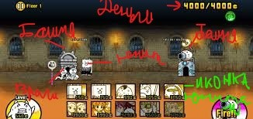

Игрок и враг будут иметь свою башню, цель каждого уничтожить башню противника путем создания собственных юнитов (игровая единица (персонаж) в компьютерных стратегических играх).

Игрок может спавнить(искусственно размножать на местной локации всяких игровых и неигровых персонажей) юнитов путем нажатия на их иконки внизу экрана с его ценой. Если денег хватает, то юнит заспавнятся

При убийстве врагов игрок получает деньги и опыт. Деньги можно потратить на создание юнитов, а опыт для его прокачки

Вражеская башня также будет спавнить своих юнитов. А в случае получение урона по башни или после определенного количество времени спавнится юнит типа БОСС. Такой юнит обладает огромным количеством хп(очков здоровья) и уроном.